# 第十九届全国大学生智能汽车竞赛-竞速比赛模型组比赛细则

<https://blog.csdn.net/zhuoqingjoking97298/article/details/134667660>

[卓晴](https://zhuoqing.blog.csdn.net/" \o "卓晴" \t "_blank) 已于 2023-11-28 20:01:06 修改

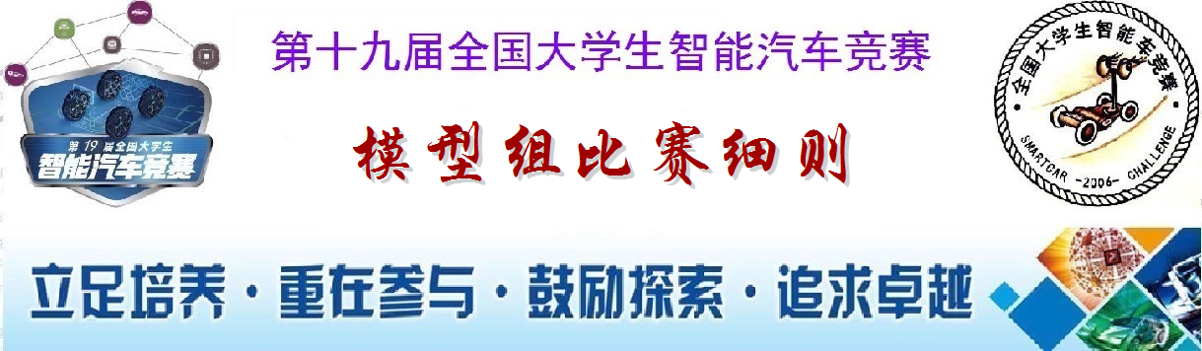

| **版本** | **发布时间** | **更新内容** |
| --- | --- | --- |
| V1.0 | 2023/11/27 | 初版完全模型组规则发布 |

01 完全模型组

### 一、比赛构成

  百度完全模型竞速赛分为线上资格赛、线下分区赛和全国总决赛三个阶段，组委会将综合考虑线上资格赛和线下分区赛成绩来进行全国总决赛名额的选拔，其中线上成绩占10%，线下成绩占90%。组委会将从报名参加线上资格赛的学校中，随机向不少于100个学校提供百度EdgeBoard计算卡免费借用资格。

### 二、车模

  车模采用 I 型车模。要求自行设计制作车模外壳。车模制作完之后，对于车模尺寸没有限制。

### 三、微控制器与传感器

车模运动控制单片机使用英飞凌（Infineon）或恩智浦（NXP）出品的单片机（详细要求见《第十九届全国大学生智能汽车竞速比赛规则》），数量没有限制。

视觉模型部署在百度的Edgeboard，并且摄像头必须直连到EdgeBoard计算卡。可使用的EdgeBoard型号有：EdgeBoard赛事专用卡（推荐）、FZ3B赛事定制版。其他传感器没有限制。

### 四、赛道与线下比赛任务

  线上资格赛任务说明、提交入口和评测榜单后续将在AI Studio公布。

### 五、赛道与线下比赛任务

  比赛赛道是在室内循环赛道的基础上，赛道上没有电磁引导线。在赛道旁边增加了若干元素。比赛任务和详细规则将会通过《 [第十九届全国大学生智能车竞赛完全模型组比赛细则](https://zhuoqing.blog.csdn.net/article/details/134331321) 》进行说明。

02 比赛规则

### 一、比赛场地

#### 1、比赛环境

赛道环境与竞速室内赛道相同。

#### 2、比赛场地

##### （1） 比赛场地

  完全模型组比赛赛道以室内循环赛道为基础，赛道材质，赛道规格均保持一致。在导引方式上完全保留室内循环赛道的导引方式，并在此基础上添加完全模型组任务导引标志和锥桶，引导车模完成完全模型组赛道任务。

##### （2） 赛道标志

  为了引导比赛任务的完成，在比赛赛道的任务元素和特殊元素区域的前方路旁的指定区域放有三维模型实体标志。**以车辆行驶的方向看去**，实体标志的角度与右侧正面图中角度相当，摆放偏差不超过±10度。

  组委会将另行发布标准的3D打印STL文件、PDF打印文件及其他制作元素的图纸及文件，参赛队可以自行打印并使用颜料或喷漆上色。标注颜色以“三和”牌自喷漆颜色为准。

  实体标志的样式和含义如下所示：

###### Ⅱ.危险区标志

**模型尺寸**：120×80×70mm

**颜色**：大红色、黑色（绝缘胶带）

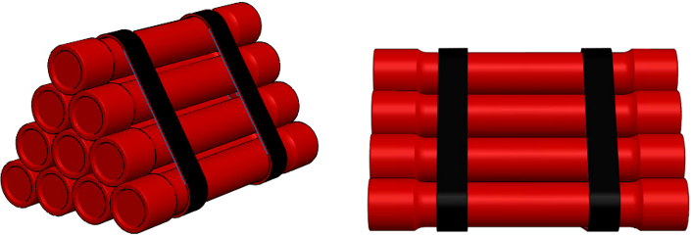

▲ 图1.2.1 危险区标志

###### Ⅲ.救援区标志

**模型尺寸**：直径120mm，中心高度120mm，底部宽度70cm

**颜色**：大红色、白色、铝合金原色

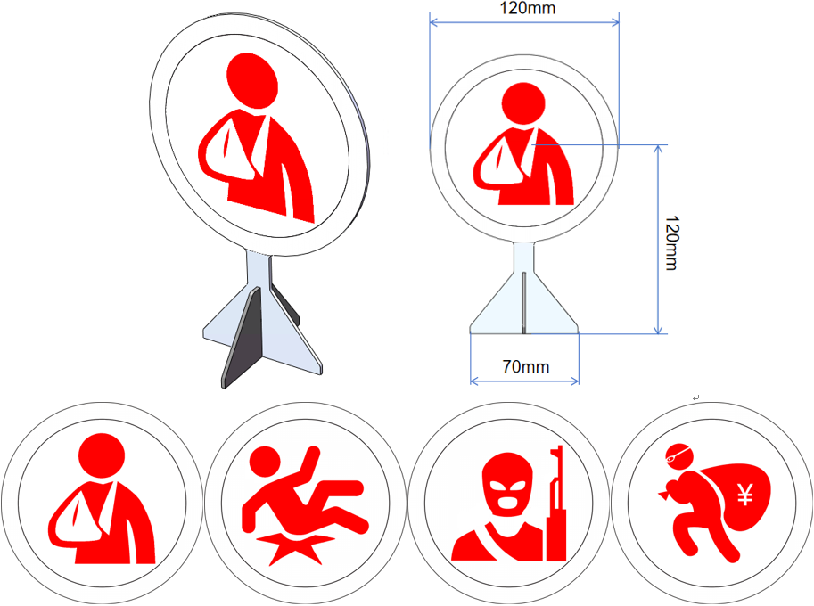

▲ 图1.2.2 救援区标志

###### Ⅳ.坡道标志

**模型尺寸**：138.54469mm

**颜色**：大红色

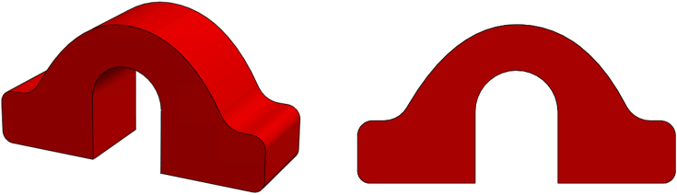

▲ 图1.2.3 坡道标志

###### Ⅴ.追逐区道具小车

**模型尺寸**：150mm×115mm×65mm，贴纸大小100mm×100mm

**颜色**：解放蓝、白色

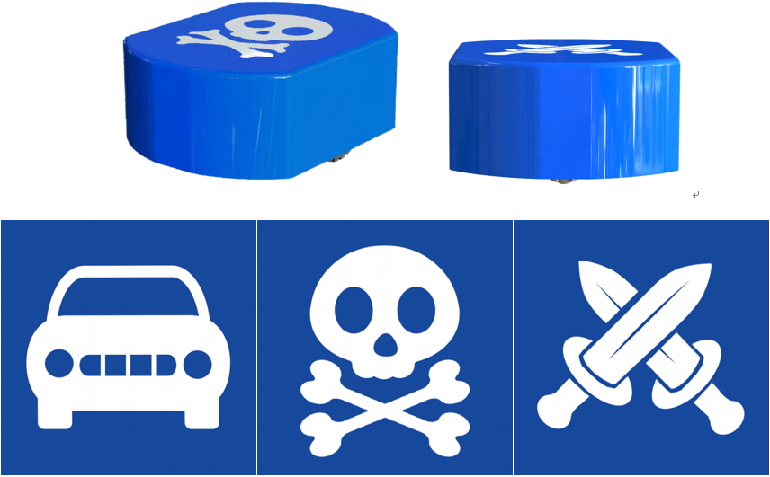

▲ 图1.2.4 拥堵区道具小车

##### （3） 任务锥桶和路障

###### Ⅱ.任务锥桶

  比赛在基础赛道外设置有脱离基础赛道的任务区域，这些任务区域由可以移动的锥桶在基础赛道的内部及边缘临时搭建而成。

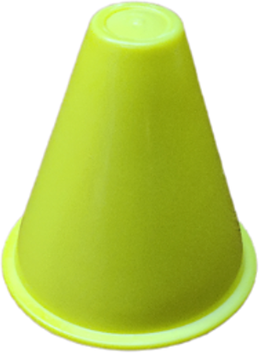

▲ 图1.2.5 锥桶

  锥桶由塑料材质制作而成，外表面为黄色纯色，无任何标志。锥桶的底部直径75mm，高度75mm。在赛道搭建完成锥桶与地面不固定，为可移动状态。

###### Ⅲ.路障

  室内赛道上的路障是由和标准砖头尺寸（240mm\*115mm\*53mm）相同的长方体构成。 颜色为黑色。距离赛道中心距离 10 厘米。

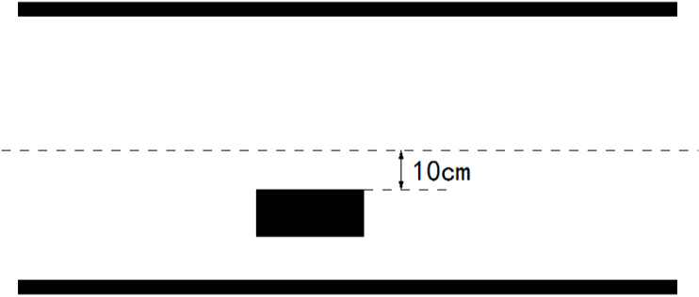

▲ 图1.2.6 路障示意图

### 二、比赛任务

  本届完全模型组场地为“城市反恐”主题，模拟特种智能车辆在城市执行巡逻任务，车辆不但需要自主驶过常规道路，还要根据沿途的任务元素所代表的突发事件，驶入特殊区域，并按指定方式通过。

  选手制作的车模完成从起点**斑马线前**1米范围内四个车轮置于赛道上出发，沿着赛道运行1周。车模需要分别通过道路设置的各种元素,识别道路旁的标志完成特殊路段通行。

  比赛时间从车模出发驶过斑马线到重新驶过斑马线为止。如果车模没有能够停止在**斑马线后**1.5米范围内的赛道上，比赛时间**加罚5秒钟**。

  车模通过危险区、救援区、坡道、追逐区四个特殊路段时冲出赛道无法在该区域驶回赛道或停在赛道上无法继续前进时，视为通过失败，此时发车手可手动救援，重新将车辆置于该特殊路段靠后位置启动，每次出发仅可使用一次手动救援，救援后额外罚时30秒。除以上区域外的其他赛道区域，车模2个车轮同时冲出赛道或停在赛道上无法继续前进时视为比赛失败，本次成绩无效。

  危险区、救援区、坡道、追逐区四个特殊路段除中间的带有元素的部分，还包含前后60cm的直道区域，手动救援取车和放车的位置均需要在此范围内进行，超出该区域取车视为比赛失败，本次成绩无效。

#### 1、危险区

  车模来到危险区，如图所示由右侧路旁爆炸物标志指示，在该区域需要躲避路上的障碍，区域内道路上左右随机设置交错放置的锥桶和路障，每两个障碍间距30-60cm，要求车模在不与锥桶发生碰撞的情况下通过，碰撞每个锥桶且使锥桶位移超过锥桶的半径罚时5秒；路障放置在区域最后，固定于赛道上，碰撞不罚时。图中每个黄色圆圈代表1个小锥桶，黑色方块为路障。

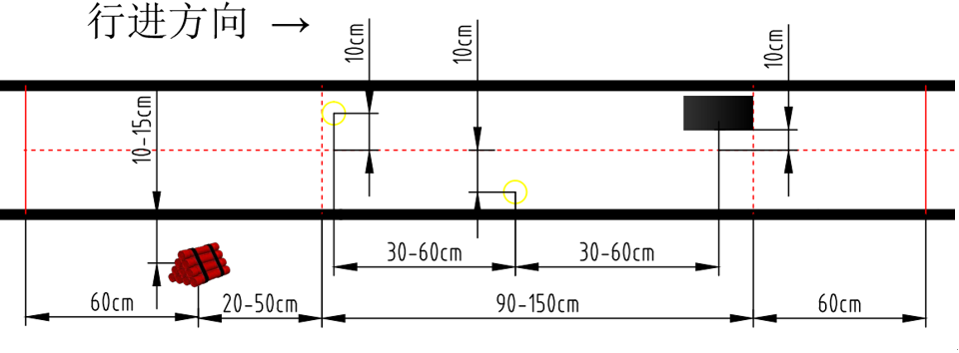

▲ 图2.1.1 危险区示意图

  爆炸物由3D打印和绝缘胶带制作，颜色为大红色和黑色组成，尺寸为120mm×80mm×70mm。

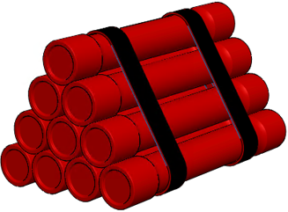

▲ 图2.1.2 爆炸物标志

#### 2、救援区

  车模驶入救援区，根据**右侧路旁**立牌人员的类别选择停靠的区域，路旁为平民伤员则车模需要完全驶入左侧锥桶围成的区域并**停车片刻后启动**；路旁为危险人物则车模需要完全驶入右侧锥桶围成的区域并**停车片刻后启动**；**不停车罚时**15**秒**，**未完全停在区域内或停错区域罚时**5**秒**；碰撞锥桶且使至少1个锥桶位移超过锥桶的半径**罚时**5**秒**。四个车轮均离开赛道并进入锥桶围城的矩形区域内视为完全驶入，至少有一个车轮超出区域为未完全驶入。

  图中每个黄色圆圈代表1个小锥桶，实际摆设中存在锥桶中心不在同一直线以及间距也不完全相等，误差在锥桶半径范围内。

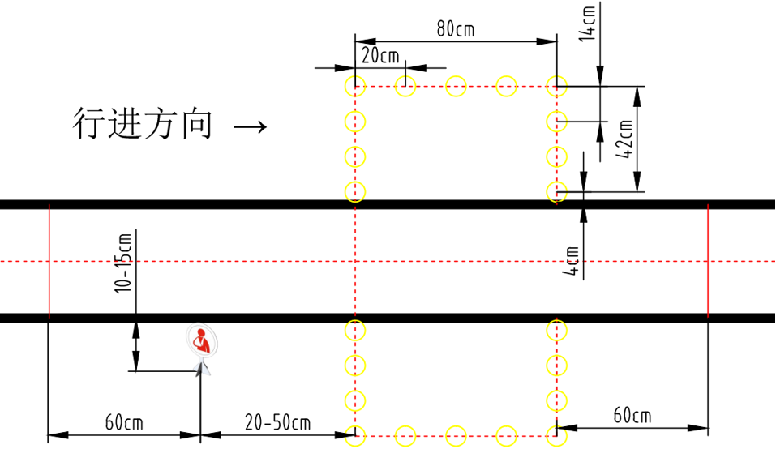

▲ 图2.2.1 救援区示意图

  救援区标志物分为“平民伤员”标志物和“危险人物”标志物两种，每种标志物各有两种图案，标牌底部宽70mm，标牌直径120mm，标牌中心高度120mm，由3mm铝合金板组成。图案为贴纸粘贴，比赛前裁判会在4个图案中随机选取1个摆放到救援区赛道旁划定的区域内。标牌摆放时与赛道方向垂直，摆放偏差不超过±10度。

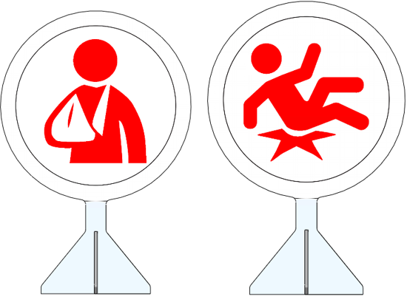

▲ 图2.2.2 平民伤员标志物

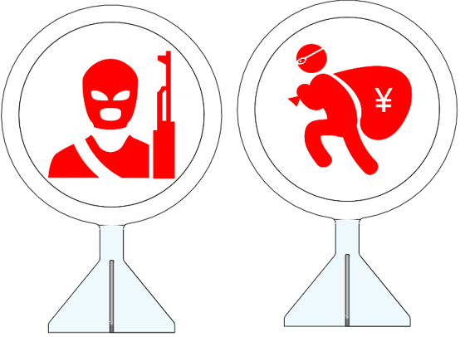

▲ 图2.2.3 危险人物表标志物

#### 3、坡道

  场地中设置有坡道，需要谨慎行驶，如图所示，坡道前路旁右侧摆放实体坡道标志，车辆识别标志便于提前预知坡道，从而自主判断行驶策略。

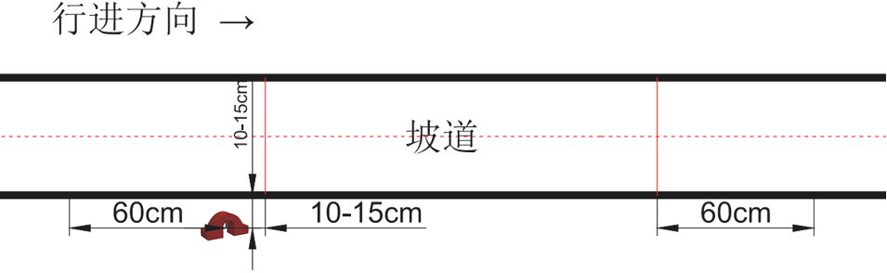

▲ 图2.3.1 坡道示意图

#### 4、追逐区（仅国赛）

  赛道中设置有追逐区，追逐区内有一台道具小车放置在赛道左侧或右侧边缘，当车模行驶到感应位置时，道具小车开始以0.1-0.3m/s的速度向正前方匀速行驶。道具小车有三种类型，分别为普通车辆、嫌疑车辆、危险车辆。当追逐普通车辆时不得与道具小车发生碰撞；当追逐嫌疑车辆时需要行驶到道路小车前方阻拦并使道具小车停下；当追逐危险车辆时，需要撞击道具小车；动作未在元素范围内执行或者**执行错误罚时**15**秒**。

  追逐区元素可在赛道上多次出现，且仅在全国赛上出现。道具小车的感应距离等详细参数另行发布，小车运行范围

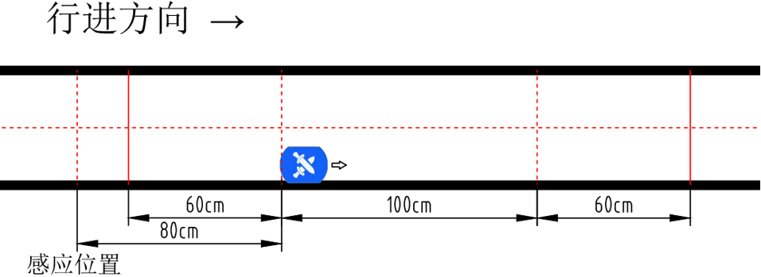

▲ 图2.4.1 追逐区示意图

  道具小车内置电机和电池、传感器、控制电路，能够检测撞击并停止运动 ，小车尺寸为150mm\*115mm\*65mm，外壳为3D打印制作，颜色为解放蓝。

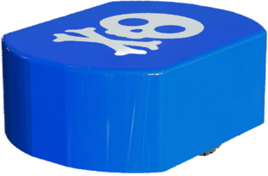

▲ 图2.4.2 道具小车外形示意图

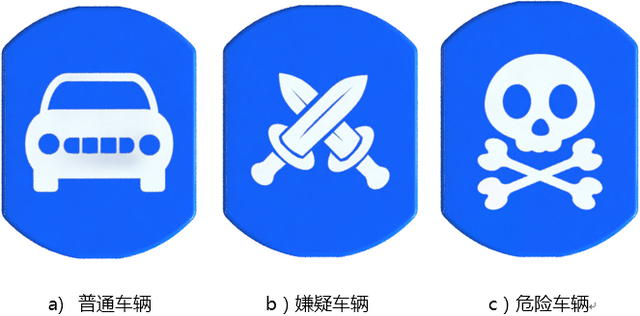

▲ 图2.4.3 道具小车类型示意图

### 三、车模技术要求

#### 1、车模平台

  车模可以使用竞赛指定的I型车模。

  车模必须带有车壳，保证车壳的完整美观。车壳必须完整的包裹车辆的本身，车身的底板外边缘，4 个轮子和越过车壳的传感器及其支撑件外，车辆的正视图，侧视图和俯视图看不到车辆的内部细节。为了方便调试和电池的安装，可以将车壳整体或部分做成活动的部件，但是在运行过程中必须保持车壳为闭合的整体。制作车壳的材质不再做限制，但要满足安全性，不得存在坚硬且尖锐的外观，避免对场地和人员造成伤害。

  车模其他详细修改要求说明参看已经公布的《 [第十九届全国大学生智能车竞赛竞速比赛规则](https://zhuoqing.blog.csdn.net/article/details/134331321) 》 附录2：车模修改要求。

  车模作品完成之后，车模的尺寸没有限制。

#### 2、微控制器

  车模的赛道元素检测识别需要只能使用百度EdgeBoard计算卡且只允许使用1块，**型号限制为**EdgeBoard**赛事专用卡（推荐）**、FZ3B赛事定制版。车模运动控制单片机使用英飞凌（Infineon）或恩智浦（NXP）出品的微控制器（详细要求见《第十九届全国大学生智能汽车竞速比赛规则》）设计车模的运动控制电路板

  要求模型算法必须使用百度Paddle框架搭建，即必须使用百度深度学习框架的人工智能算法实现。考虑到学生自身设备可能有限，组委会提供统一线上算力平台AI Studio（https://aistudio.baidu.com/）便于大家训练模型。

#### 3、传感器

  车模作品中只允许最多使用2个摄像头对赛道进行识别，并且摄像头必须直连到EdgeBoard计算卡（可通过HUB拓展USB接口直连数量）上用于赛道及其元素的检测。

  车模作品中允许使用其他非摄像头类传感器进行环境的辅助检测，车辆姿态和运动控制的反馈，但不得用于赛道元素（直道，弯道，坡道等）和赛道标志的识别。选用的传感器或者其它电子部件中不得包括独立的微处理器，超声波传感器除外。

#### 4、软件开发工具

  可以使用C/C++语言，Python语言等完成车模中软件的开发。

  关于车模其它要求请参见 [第十九届全国大学生智能车竞赛竞速比赛规则](https://zhuoqing.blog.csdn.net/article/details/134331321) 》中统一要求。

**■ 相关文献链接:**

* [第十九届全国大学生智能汽车竞速比赛规则（讨论稿）-CSDN博客](https://zhuoqing.blog.csdn.net/article/details/134331321)

**● 相关图表链接:**

* [图1.2.1 危险区标志](" \l "987000" \t "_self)
* [图1.2.2 救援区标志](" \l "987001" \t "_self)
* [图1.2.3 坡道标志](" \l "987002" \t "_self)
* [图1.2.4 拥堵区道具小车](" \l "987003" \t "_self)
* [图1.2.5 锥桶](" \l "987004" \t "_self)
* [图1.2.6 路障示意图](" \l "987005" \t "_self)
* [图2.1.1 危险区示意图](" \l "987006" \t "_self)
* [图2.1.2 爆炸物标志](" \l "987007" \t "_self)
* [图2.2.1 救援区示意图](" \l "987008" \t "_self)
* [图2.2.2 平民伤员标志物](" \l "987009" \t "_self)
* [图2.2.3 危险人物表标志物](" \l "987010" \t "_self)
* [图2.3.1 坡道示意图](" \l "987011" \t "_self)
* [图2.4.1 追逐区示意图](" \l "987012" \t "_self)
* [图2.4.2 道具小车外形示意图](" \l "987013" \t "_self)
* [图2.4.3 道具小车类型示意图](" \l "987014" \t "_self)